Упражнения на выработку целенаправленной воздушной струи
Для правильного произношения звуков недостаточно тренировать органы артикуляции, необходимо также научить ребенка правильно дышать. Дыхательная система является энергетической базой для устной речи. Регулярные занятия дыхательной гимнастикой способствуют воспитанию правильного речевого дыхания с удлиненным постепенным выдохом, что позволяет получить запас воздуха для произнесения различных по длине отрезков речи. Хорошо поставленное речевое дыхание обеспечивает ясную дикцию и четкое произношение звуков.
Рекомендации по проведению дыхательной гимнастики:
- Перед проведением дыхательной гимнастики необходимо проветрить помещение.
- Дыхательную гимнастику не рекомендуется проводить после еды.
- Необходимо следить за тем, чтобы во время выполнения упражнений не напрягались мышцы рук, шеи и груди
- Упражнения рекомендуется выполнять в свободной одежде, которая не стесняет движения.
Техника выполнения упражнений:
- следить за правильным вдохом – через нос;
- плечи не поднимать;
- выдох должен быть длительным, плавным;
- необходимо следить, чтобы не надувались щеки (на начальном этапе можно прижимать их ладошками);
- каждое упражнение повторять не более 3-5 раз (многократное выполнение упражнений может привести к головокружению).
На логопедических занятиях в группах «Ромашка» и «Одуванчик» применяются упражнения на развитие воздушной струи.
Упражнения на выработку целенаправленной воздушной струи:
Парашютик. Это упражнение с кусочком ваты, которое подготавливает к произнесению звука [р]. Вата кладётся на кончик носа. Ребёнку предлагается вытянуть язык «чашечкой» и подуть на ватку, чтобы сдуть её с носа.
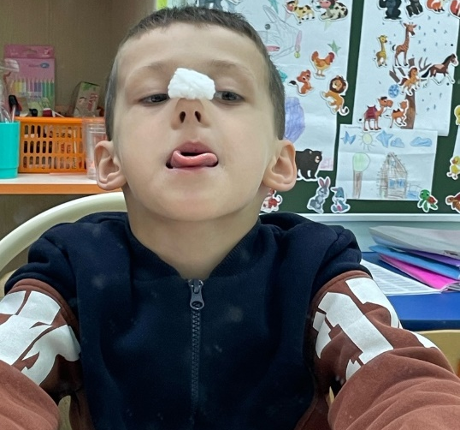

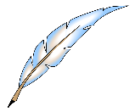
Перышко. Положите перышко на ладошку ребенка. Пусть он правильно сдует его, чтобы оно «улетело».

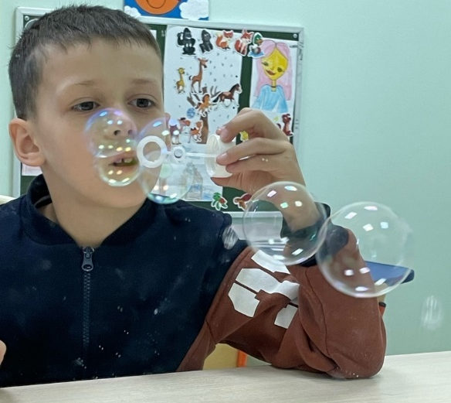
Мыльные пузыри. Веселое и очень полезное занятие – выдувание мыльных пузырей.

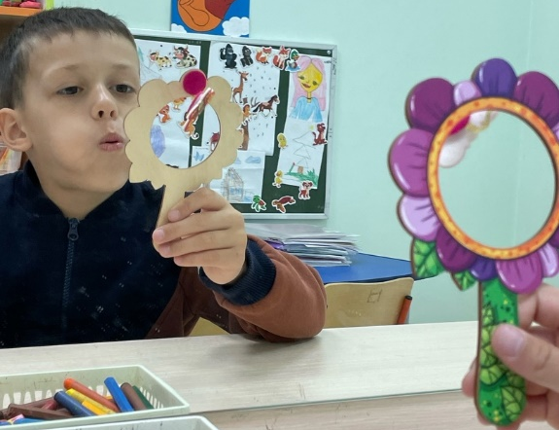
Цель. Используем любой предмет, который можем сдуть с места. Сильной целенаправленной струей воздуха сдуваем его.

Карандаш. Плавной воздушной струей попробовать прокатить карандаш по столу.

Информацию подготовила: учитель-логопед МАДОУ д/с №162 к.3. г. Тюмень Маслова Кристина Андреевна.
Июнь, 2023 год.

